CAPITULO V: Propuesta de un Sistema Multiplataforma para la Monitorización de los Procesos de Transporte en Gestión Municipal
5.1.- INTRODUCCION
La presente investigación PROPONE Implementar un Sistema Multiplataforma (plataforma Windows y plataforma Android) ) para la monitorización de procesos usando la metodología de Dinámica de Sistemas integrado con lenguaje de programación Python,librería PySd y el software Vensim , con el objetivo de monitorear la gestión de transporte público en el municipio de Puente Piedra
Se presenta los subsistemas o Indicadores más relevantes en el estudio y se busca diseñar un Modelo dinámico en sintaxis Forrester para mostrar procesos logics y de gran importancia porque son crucibles para las ciudades que enfrentan crecientes desafíos de congestión y satisfacción a los usuarios del Sistema transporte.
A través de la implementación de un sistema informatico multiplatforma, es factible capturar y analizar en tiempo real variables claves del Sistema, Como la puntualidad, la capacidad de las rutas y la demanda de los usuarios. Este enfoque no solo contribuye a una la infraestructura tecnologica, mejor distribución de los recursos disponibles y en paralelo busca la mejora en la calidad de vida de los ciudadanos al reducir los tiempos de espera, los costos operativos y aumentar la seguridad vial y asi disponer de un Sistema de transporte urbano más eficiente y sostenible en bien de la comunidad.
La sintaxis de los modelos consta de:
1.-sistema informatico=diagramas causales+diagramas de forrester +Libreria PySd+python en windows
Sistema informaticos= diagram de forrester+libreria Psd +python +.ngrok+apache+maysql en Android-

Para lograr resultado se identifico la unidad de analisis, se utilizó la methodologia de Teoria general para clasificar y ordenar los en subsystemas y logo la Methodologia de Dinamical de sistemas para similar los subsistemas o idicadores , usando caso q o caso 2 segun preferenias de los dieños del problema
A continuacion se presenta lso msubsistemas a modelar y que nos genern datos y su comportamiento de cada subsistema para la toma de decisions oportunas

Figura 17.- Indicadores del Sistema
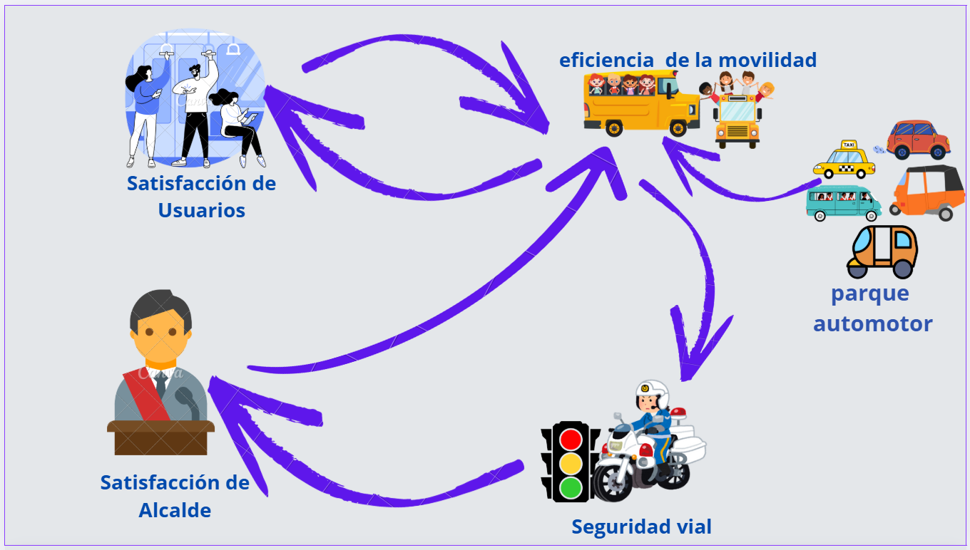
subsistemas(indicadores ) de transpoprte publico de pasajeros usando el software Vensim, modelo

usado con la Libreria PySD, para implementalo en Python y asi obtener resultados estadisticos que permitan comcocer el comporatmiento del sistema en Plataforma windows y plataforma Android(web).

5.2.- Diseño de los Diagramas de Forrester en Plataforma WINDOWS
Los diagramas de de Forreser son diseñados usando dinámica de sistema y representan visualmente las relaciones de influencia entre dos variables, con frecuencia formando bucles de realimentación entre diferentes variables del sistema, las variables pueden ser: variables de nivel para registrar datos del sistema , variables de flujos por donde ingresan o salen datos del nivel y variables auxiliares que modifican los datos de entrada o salida, así el contexto de estas variables ensambladas como un modelo para simular su comportamiento a lo largo del intervalo de tiempo

5.2.1.- Diagrama de Forrester : Eficiencia de la Movilidad
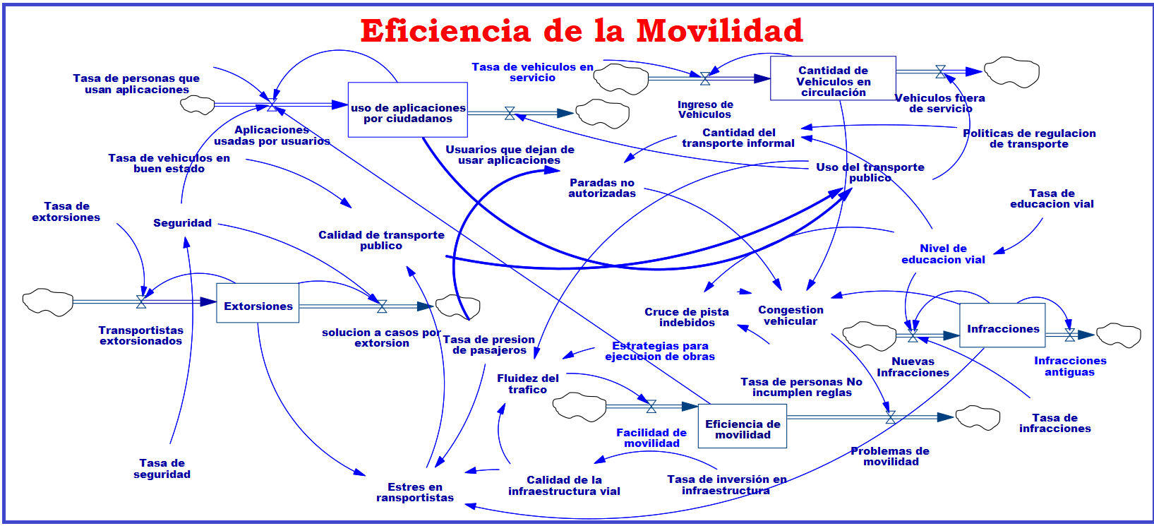
Figura 18.- Eficiencia de la Movilidad

En el Diagrama de Forrester se detecta 5 variables de Nivel donde ingresa y sale datos mediante las variables de flujo, se relacionan para conocer el comportamiento del del identificador Eficiencia de la Movilidad que es parte del sisteama transporte
Su comportamiento del Indicador se conocera cuando se inicia el proceso de simulacion en Vensim, resultado que puede ser : comportamiento estable, o comportamiento creciente o comportamiento decreciente. En particular si es tipo comportamiento decreciente habria problemas y por lo tanto hacer un analisis de sensibilidad ingresando nuevos valores para las vaiables auxiliares

5.2.2.-.- Diagrama de Forrester : La Frecuencia de Mantenimiento
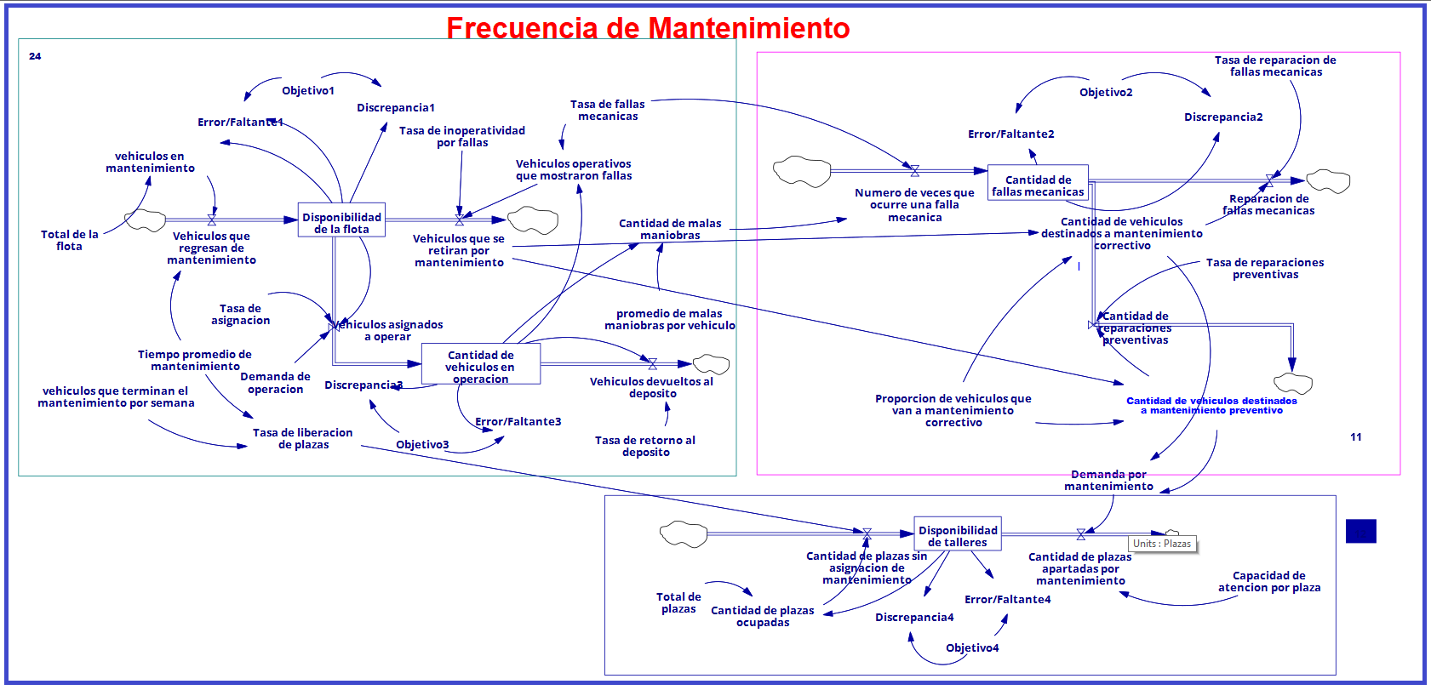
Figura 19.- Frecuencia de Mantenimiento

En el Diagrama de Forrester se observa 3 submodelos los 2 primeros contienen 2 variables de nivel y el tercero con 1 variable de nivel, se ejecutan para conocer los procesos de reparacion segun la Disponibilidad de talleres , que mide las Frecuencia de mantenimiento de las unidades de transporte, A continuacion se aplica la tecnica de simulacion dinamica para conocer el comportamiento del Sistema y este resultado puede ser:comportamiento estable o comportamiento creciente o +comportamiento decreciente, si el resultado es decreciente indica que existe problemas en disponibilidad de talleres, en consecuencia aplicar analisis de sensibilidad, ingresando nuevos valores para las variables auxiliares.

5.2.3.- Diagrama de Forrester : Satisfaccion de las Autoridades
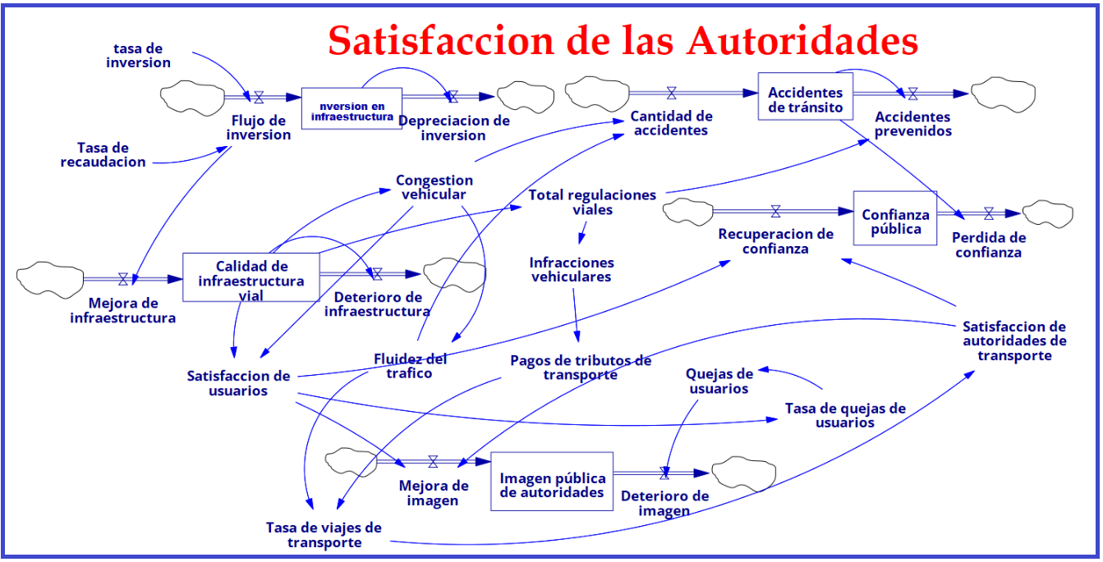
Figura 20.- Satisfaccion de Autoridades

En el Diagrama de Forrester se detecta 5 variables de nivel ,las 4 primeras intercambian datos y como consecuencia se obtiene nuevos datos en la variable de nivel denominada Imagen publica de autoridades o satisfaccion de las autoridades en la gestion del trasporte publico de pasajero, despues de la simulacion se conocera el comportamiento del Sistema y puede ser: : comportamiento estable, o comportamiento creciente o comportamiento decreciente,.
Si el comportamiento de la variable fuera decreciente , significa que cada año existen problemas en el Sistema, por lo tanto aplicara analisis de sensibilidad, ingresando nuevos valores para las vaiables auxiliares

5.2.4.- Diagrama de Forrester : Satisfaccion de Usuarios
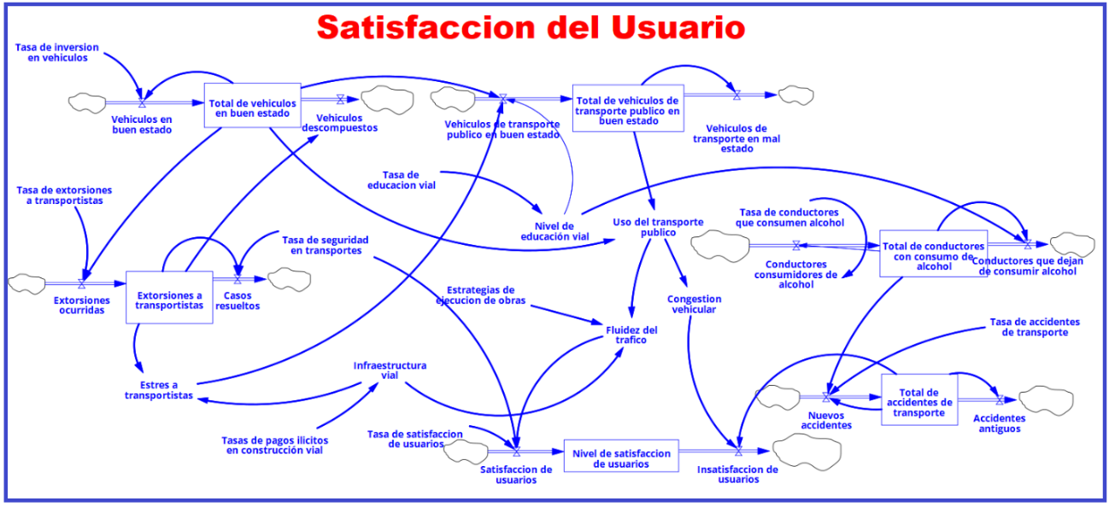
Figura 21.- Satisfaccion de Usuarios

En el Diagrama de Forrester se detecta 6 variables de nivel ,las cuales intercambian datos para obtener nuevos datos que ingresan a la variable nivel saisfacion de Usuarios, nivel constituido por pasajeros o ciudadanos de apie , pues ellos sentiran un beneplacito al conocer que existe un buen servicio en el transporte debido que no existe accidentes, no existe extorsionadores y en consecuencia existira un buen clima organizacional para identidicador servicios del usuarios. Despues de simular, se puede obtener un tipo de comrtamiento estable o comportamiento creciente o comportamiento decreciente, si el resultado es decreciente, Se genera problemas, el cual es i , por lo tanto aplicara concepto de analisis de sensibilidad con las variables auxiliares, ingresando nuevos valores..

5.2.5.- Diagrama de Forrester : Seguridad Vial
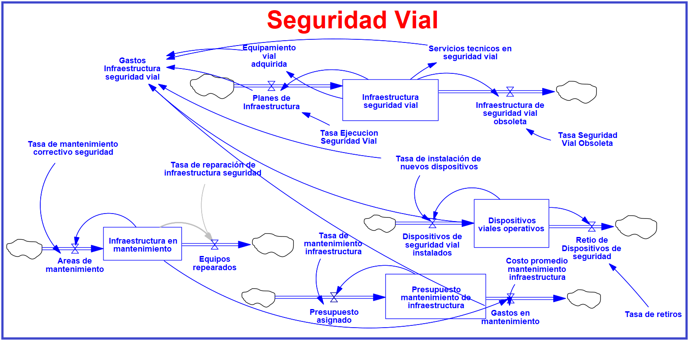
Figura 22.- Seguridad Vial

En el Diagrama de Forrester se detecta 4 variables de nivel,las cuales intercambian datos que se almacenaran e a variable de nivel Infraestructura en seguridad Vial, el cual es un nivel que representa saisfaccion de Usuarios, constituido por pasajeros o ciudanos de apie , pues ellos sentiran un beneplacito al conococer que existe una buena infraestructura vial y recibiran buenos servicios en el transporte de pasajeros
Si los resultados de la simulacion fueran de comportamiento decreciente , hacer un analisis de sensibnidad, ingresando nuevos valores para las vatiables auxiliares en otro caso el Sistema satisfice las expectativas de los usuarios , pues existe un Sistema en seguridad vial estable o creciente en servicios de transporte de pasajeros se afirma que existe una buena seguridad vial en el Sistema transporte.

5. 3.- Presentación de Tablas Estadísticas
Después de ejecutar los modelos dinámicos de forrester, se obtiene datos definidos en un intervalo de tiempo, donde los indicadores permitan mostrar los hallazgos de datos problema , los cuales son identificados de manera visual y legibles, así se pueda entender su comportamiento que pueden ser de incremento o decremento o forma constate, si es decrecientes , nuevamente i a simular
5.3.1.- Tabla estadísticas de: Eficiencia de la Movilidad
Tabla 31
Reportes de datos de indicador de Eficiencia de la movilidad
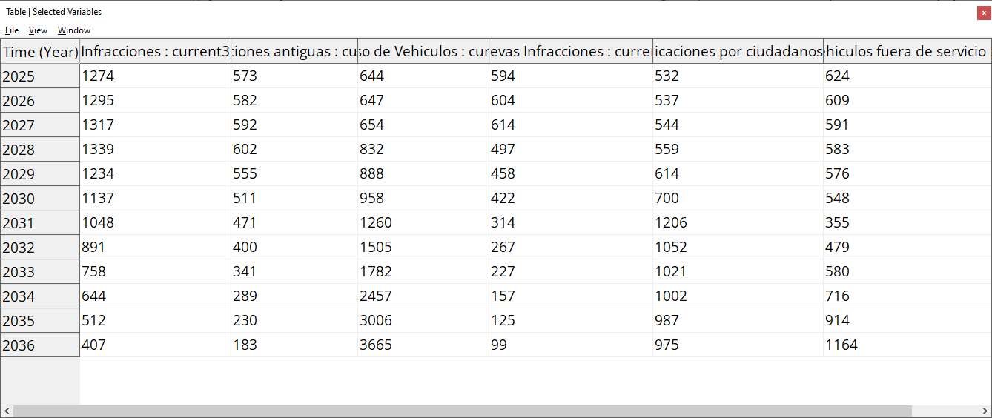
La tabla muestra que en los 2 primeros años, el cambio es de 21% en las infracciones y con tendencia negativa para la variable eficiencia de la movilidad del transporte de pasajeros en los 2025 y 2036. También se observa con una marcada disminución en las infracciones, debido que las que las unidades de transporte no sean capturadas y así existe la disponibilidad para brindar un buen servicio a la comunidad.
5.3.2 Tabla estadísticas de: Frecuencia de mantenimiento
Tabla 32
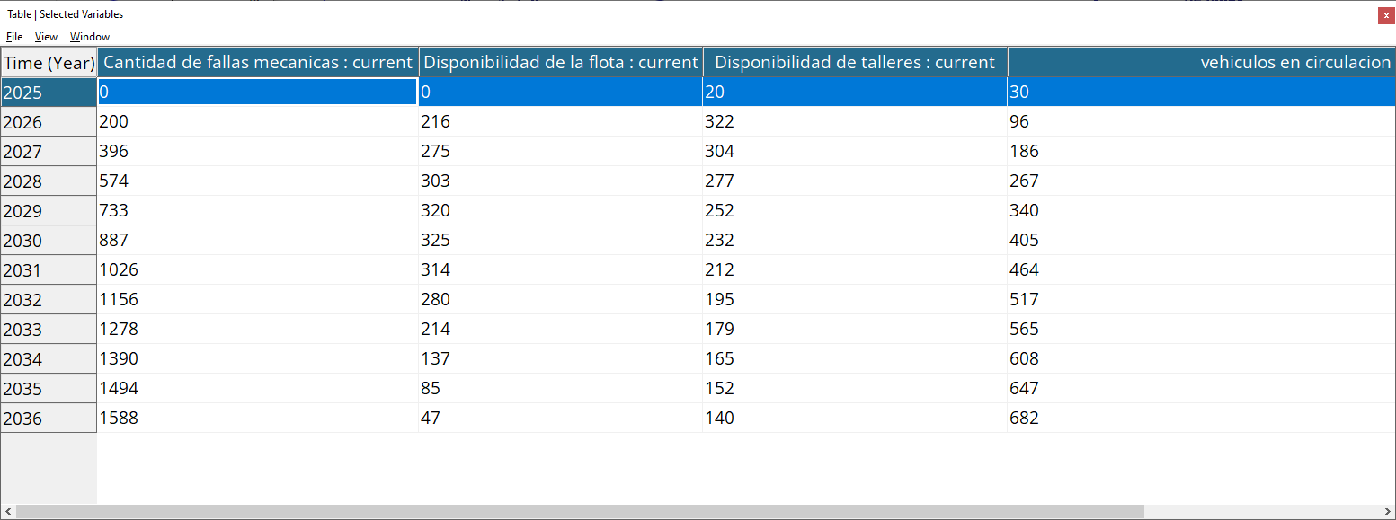
Reportes de datos de indicador de Frecuencia de mantenimiento
La tabla muestra que la disponibilidada de la flota se inicia el año 2026 con un 59% , debido que no llegaron puntualmente o los,pero en el viaje se averiaron las unidades y se contablizo 200 fallas , Respecto a los talleres se inician con con 20 t y se brindan servicios a 30 vehiculos, conforme pasa el tiempo estos procesos se van imvrementando.

5.3.3.- Tabla estadísticas de : Satisfacción de Autoridades
Tabla 33
Reportes de datos de indicador de Satisfacción de Autoridade
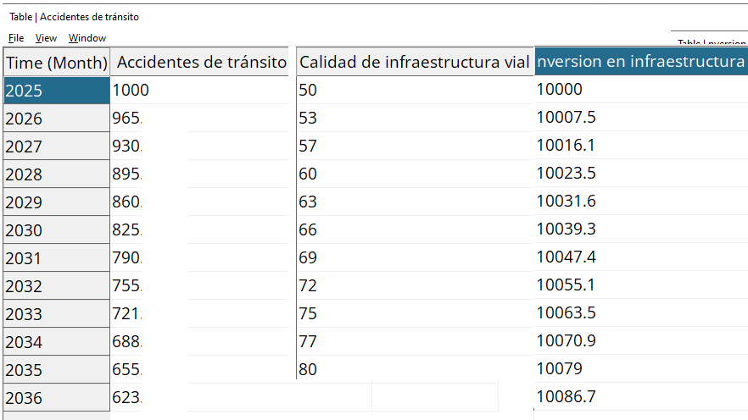
La tabla muestra que los accidentes de transito tienden a disminuir en el tiempo y para el año 2035 se tendra un 35% de accidentes, se justifica que la inversion en infraestructura al final del periodo de simulacion es del 7%, es decir constantemente invierten en infraestructira y como consecuencia Habra menos cantidad de accidents, procesos que que permita a las autoridades se encuentran contentas asi como la población inclusive los dueños de unidades de transporte.
5.3.4.- Tabla estadísticas de: Satisfacción de Usuarios
Tabla 34
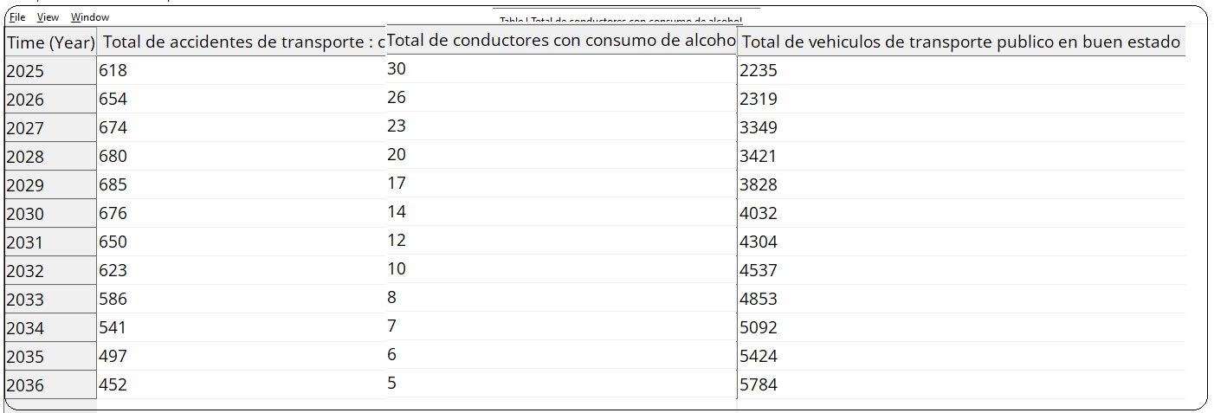
Reportes de datos de indicador de Satisfacción de Usuarios

La tabla muestra una disminucion en conductores en consumo de alchol de 4% SW el primer año ito lo cual permite que existe menor cantidad de accidentes de transito de 34% , pues el chofer tendra mas cuidado durante la conduccion de su unidad vehicular , estos datos refleja el impacto favorable de políticas o normas aplicadas en el Sistema trasnporte de pasajeros y como consecuencia se va mejorando la movilidad y reduciendo riesgos en accidenetes asi el usuario yiene una vista de un mejor serviCio
5.3.5.- Tabla estadísticas de: Seguridad Vial
Tabla 35
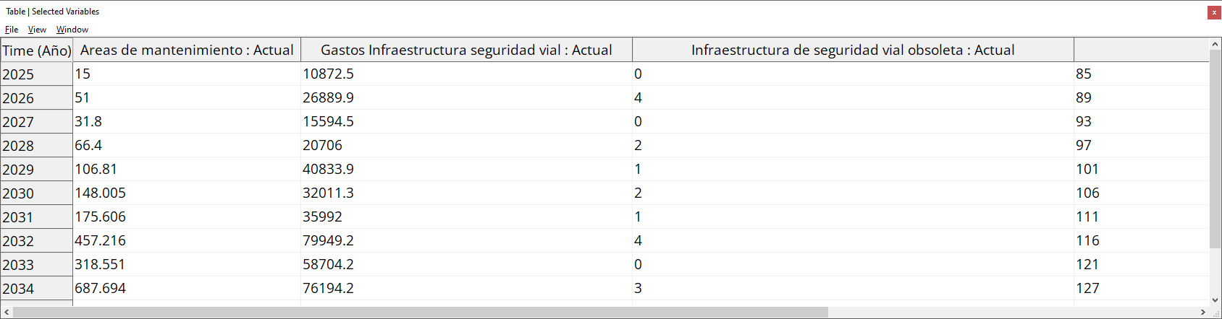
Reportes de datos de indicador de Seguridad Vial
La tabla muestra que la variable denominada Areas de mantenimiento, tiene un comportamiento creciente en el tiempo de 40%, indicando que habra ofertas de areas para mantener en buen estado las vias y por lo tanto los usuarios , dueñas de las empresas de transportes y ciudadanos tendran buenos servicios en el transoporte.
Los beneficiados directos son los dueños de unidades , asi como los choferes , pues tienen una buena infraestructura vial , asi brindaran un mejor service ala comunidad

5.4.- Simulación o comportamiento de Indicadores

5.4.1. Simulación del indicador: Eficiencia de la Movilidad
* la infraestructura en el año 2025 es de 1274, se proyecta para el año 2036, una cantidad de 407 infracciones. Los resultados de los datos confirman la existencia de Eficiencia en la movilidad.
Figura 23.- Evolución del Indicador: Eficiencia de la Movilidad
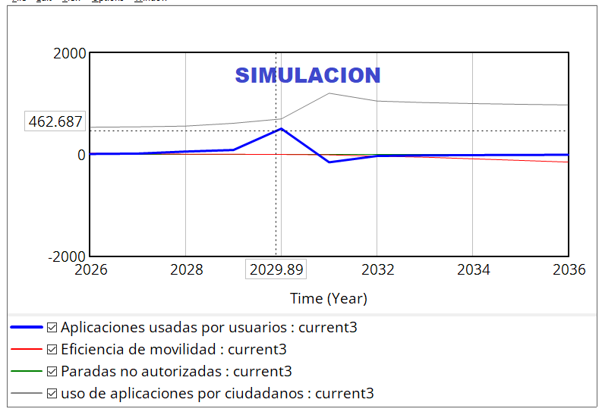
El indicador de la eficiencia tiene un comportamiento estable, con variabilidad para los años del 2028 hasta 2032, como consecuencia del uso de paradas no autorizadas según el plan de rutas.
* Consecuencia: el uso de vehículos de transporte en el año 2025 es de 644, proyectándose para el año 2036 un incremento de 3069, reflejando la eficiencia de la movilidad.

5.4.2.-Simulation: Frecuencia de mantenimiento
* Formalmente se identifican, 8 plazas o áreas dedicadas al mantenimiento vehicular en el añ0 2025, para el año 2036 la tasa se incrementa en 47%, las áreas para el mantenimiento formal aumentan a 15.

Figura 24 .- Evolución del Indicador: Frecuencia de mantenimiento

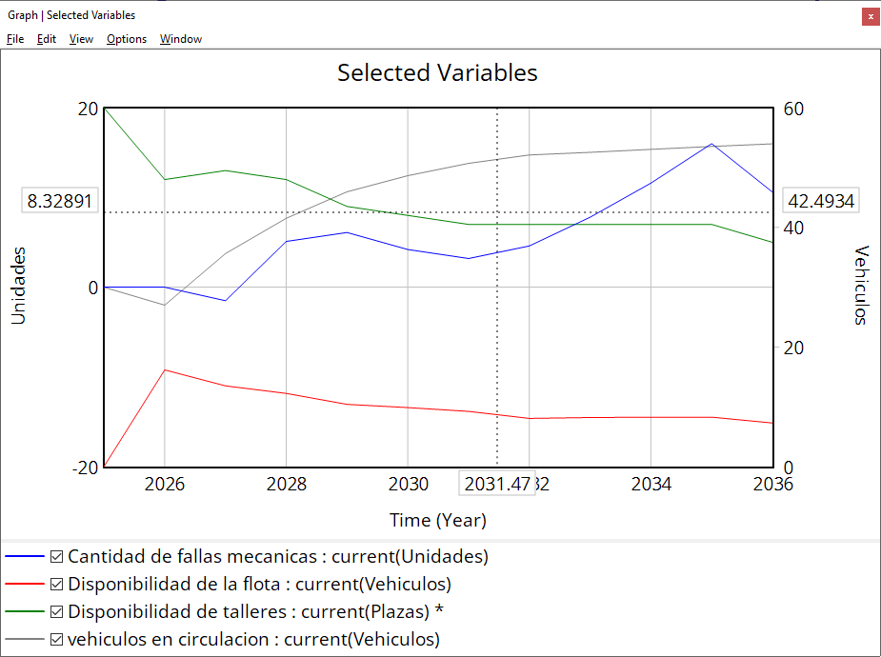
Del análisis de la evolución del indicador se observa que los vehículos en actividad
aumentan en el tiempo acercándose proporcionalmente a la capacidad que presenta
el de taller, con un crecimiento para dar Servicio a más unides, en consecuencia, en el
indicador, estima que en el futuro la variable frecuencia de comportamiento será
estable

6.4.3.-Simualacion: Satisfacción de Autoridades
Actualmente las autoridades tienen políticas de inversión en estos sistemas de transporte.
Consecuencia:
Se dispondrá de buena infraestructura, como pistas, proyectándose para el año 2036 la
creación de 879 pistas, con los resultados las autoridades y la comunidad tendrán satisfacción
significativa del sistema transportes.

Figura 25 .- Evolución del Indicador: Satisfacción de Autoridades
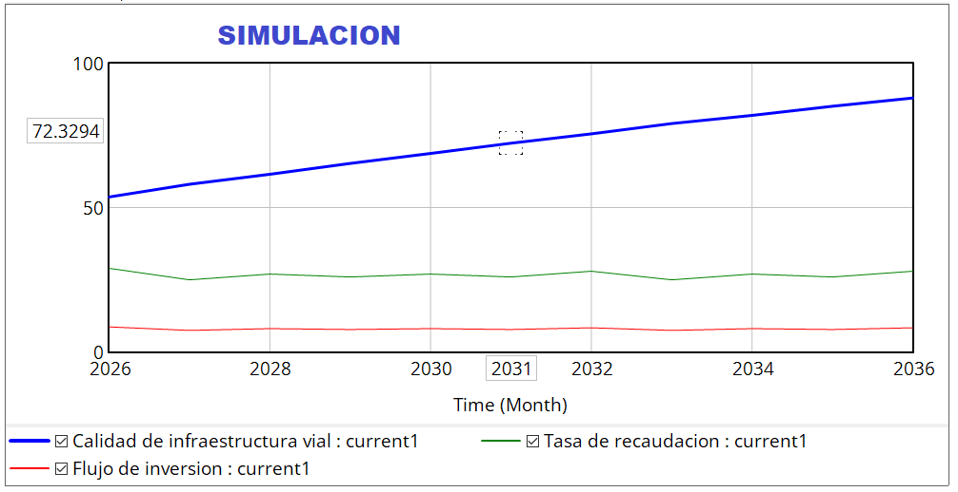

La simulación del indicador de satisfacción de autoridades tiene un comportamiento de crecimiento en la calidad de la infraestructura vial, en consecuencia, la gestión de las autoridades es estable, aún más cuando la tasa de recaudación por impuestos va creciendo, permitiendo hacer mas inversiones en bien de la comunidad, y así el flujo de inversiones sea más variable.

5.4.4.- Simulación: Satisfacción de Usuarios
Actualmente los accidentes de tránsito son de 618, se estima que para el año 2036
serán 452 accidentes, este dato es alto debido a la innovación de más empresas de
transporte.
Se concluye:
Que existe buena opinión y confianza del usuario y por tanto, satisfacción en el uso
de la movilidad

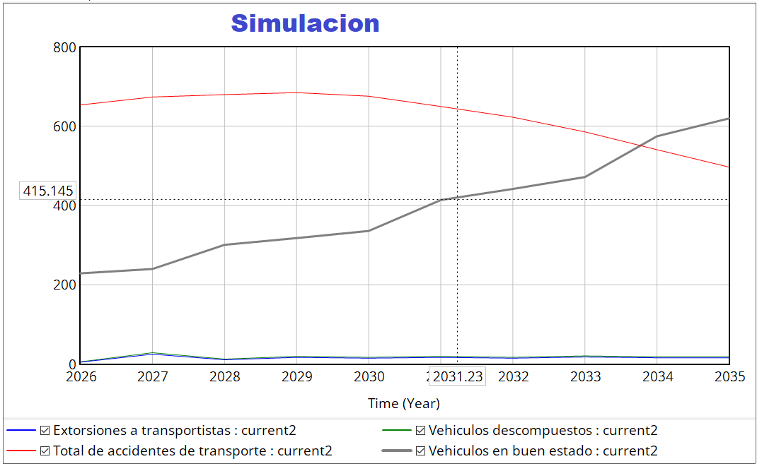
Figura 26 .- Evolución del Indicador: Satisfacción de Usuarios

La simulación del indicador de satisfacción de los usuarios, presenta un comportamiento variable con tendencia a crecer.
El comportamiento se debe a una alta tasa de vehículos descompuestos, la tendencia a permanecer consta las extorciones, y como consecuencia, los dueños de las empresas no invierten en procesos de mantenimiento vehicular, y es causal para que estos vehículos estén abandonados, importante indicar que debido a la acción policial las extorsionadoras están en camino a desaparecer, por tanto, el indicador continúa siendo estable.

5.3.5.- Simulación de: indicador de Seguridad Vial
Es un indicador compuesto por un conjunto de medidas destinadas a prevenir accidentes de tránsito y así minimizar sus consecuencias, protegiendo la vida y la salud del usuario que diariamente utilizan la infraestructura vial, de los resultados se determina que la infraestructura en seguridad para el año 2025 es de 85, estimándose que para el año 2036 será de 87, en como consecuencia habrá buena seguridad en infraestructura. Es decir, que las normas en seguridad vial aumentan.

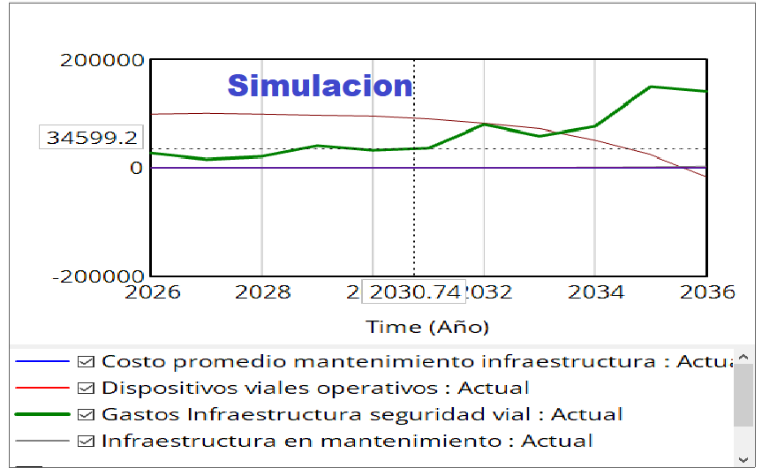
Figura 26.- Evolución: Indicador de Seguridad Vial

La evolución creciente del Indicador Seguridad Vial es consecuencia de la variación de comportamiento actual de los componentes: el costo promedio de mantenimiento es constante, permanece en el tiempo, los dispositivos viales operativos tienen tenencia a disminuir en el tiempo, la tendencia de los gastos en infraestructura de seguridad vial tiene un crecimiento significativo, la infraestructura de mantenimiento es estable.
La simulación del indicador permite que los conductores del transporte también innoven en tecnología de sus dispositivos móviles acordes a los cambios de la ciencia y la tecnología, y a los cambios en el mejoramiento de vías, infraestructura, que les permitirá, conducir con tranquilidad y confianza.

6.1.- Aplicación Informatica implementada en Plataforma Android(web)
Introduccion
Para las autoridades es de gran importancia proponer la aplicación en tecnología móvil
y web, pues desde cualquier punto geográfico las autoridades pueden ver el
comportamiento del sistema, detectando, si existiera, un proceso de desorden a
distancia, que permitirá tomar decisiones para aplicar conceptos de Análisis de
sensibilidad.
En esta sección se presenta los gráficos del comportamiento en plataforma web , las
es las tablas con datos y los modelos ya se explicaron parte I.
Es importante informarles que se ha utilizado conceptos de modernas metodologías
de software así como modernas técnicas de para diseño de aplicaciones web,
especialmente el valor de la aplicación es Ejecutar modelos dinámicos en
Android para web Figura 27


Las herramientas usadas constan de:
Xampp.-
Entorno de desarrollo web gratis y de código free, que permite a los desarrolladores
crear y verificar sus aplicaciones para web desde su pc local o su localhost y después
poner en forma publica su aplicación
Gestor de base de datos Mysql.- es un sistema de gestión de bases de datos relacional (RDBMS) de código abierto. Permite almacenar datos estructurados en tablas formadas por filas y columnas y estarán disponibles para hacer los querys
Figura 28
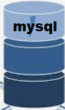

Apache. -
Es un servidor de la web. Procesa solicitudes HTTP. Es decir, está al tanto de las necesidades de los usuarios que hace consultas mediante su URL, desde su Localhost o internet publica Figura 29


Modelos dinámicos. –
son generados usando la metodología de dinámica de sistemas en base a relaciones
de influencia negativa o positiva, así como los bucles de realimentación y son
implementados en el software Vensim
Figura 30
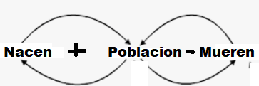

PySd.-
Es una librería de Python diseñada para ejecutar modelos(modelos analíticos ) de
Dinámica de Sistemas (SD) cuando se integra con lenguaje de programación Python
dp(t)/dt=nacen(t) – mueren(t)
Python. -
Es un lenguaje de programación de alto nivel, interpretado, de propósito general y código abierto que permite ejecutar el modelo dinámico y la librería pysd , así mismo permite crear la app.py para generar un link local y este ejecutarlo a nivel web

Figura 31

La información detallada se incluirá en la sección de anexos

Figura 32

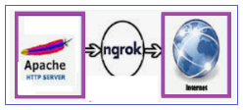

ngrok.-
Es un servicio que permite disFlasponer de un servidor local en un subdominio para poder visualizarlo fuera de la LAN(Red de Área Local), a través de internet.

Flask.-
Es un framework web ligero desarrollado en Python que permite a los desarrolladores crear aplicaciones web y APIs de forma rápida y flexible. De esta manera se relaciona con la hipótesis de diseñar un sistema Multiplataforma de Monitorización de los Procesos de Transporte Público en la Gestión de la Municipalidad de Puente Piedra, es significativamente eficiente
Se aclara que la aplicación Android permite implementar el modelo dinámico en plataforma web

F figura 33
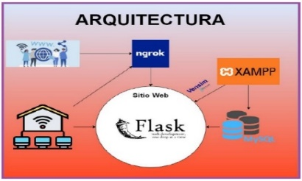

6.-Análisis e interpretación de resultados
Se analiza los datos actuales con los datos simulados hasta el año 2036
Se explicarán los resultados, relacionándolos con las hipótesis planteadas y las metodologías aplicadas. Se discuten las implicaciones de los resultados y se realizara comparaciones con estudios previos, los resultados deberán concordar con las hipótesis específicas HE1:, HE3:
6.1.2.- Simulation del indicador :Eficiencia de la Movilidad
*) Las infracciones en el año 2025 son de 1274 y para el año 2036 se proyecta una cantidad de 407 infracciones , con estos datos se afirma que existirá una Eficiencia en la Movilidad
* ) Como consecuencia de 1) el uso de los vehículos de transporte en año 2025 e de 644 y para el año 2036 se proyecta que se incrementara en 3069 , aspecto que refleja la eficiencia en la movilidad
6.1.3.-Simulation del indicador : Frecuencia de mantenimiento
*) Las plazas o área dedicadas al mantenimiento vehicular en el añ0 2025 son 8 áreas identificadas formalmente, pero para el año 2036 se incrementan a 15 áreas para el mantenimiento formal, es decir con una tasa del 47%
*9 A la fecha no existe plantas formales y especializadas con uso de tecnología, por ejemplo si dese convertí mi vehículo de marca vw tiguan a GLP , no existe pantas que dispongan de estos accesorios, se tiene que pedir de Alemania con lo cual se invierte tiempo y descontento del usuario ,pero para el año 2036 se dispondrá de 15 plantase de implementada con tecnología de punta
6.1.4.-Simualacion del Indicador: Satisfacción de Autoridades
Actualmente las autoridades tiene políticas de inversión en estos sistemas de transporte y como consecuencia de estas políticas se dispondrá de buena infraestructura tales como pistas y para el año 2036 se proyecta la creación de 879 pistas, con las cuales las autoridades y la comunidad tendrán una buena satisfacción del sistema transportes
6.1.5.-.- Simulación de del indicador : Satisfacción de Usuarios
Los accidentes de tránsito actualmente son de 618 y para el año 2036 se proyecta tener una cantidad de 452 accidentes , este dato será grande debido a la innovación de más empresas de transporte de donde se concluye que existen una buena opinión y confianza del usuario y por o tanto una satisfacción en el uso de la movilidad

6.1.6.-.- Simulación de: indicador de Seguridad Vial
Es un indicador compuesto por un conjunto de medidas destinadas a prevenir accidentes de tránsito y así minimizar sus consecuencias, protegiendo la vida y la salud de los usuario que diariamente utilizan la infraestructura vial de la tabla, se observa que la infraestructura en seguridad en el año 2025 es de 85 y para el año 2036 será de 87 y como consecuencia habrá una buena seguridad en infraestructura. Es decir que aumentan las normas en seguridad vial

7..Discusión de resultados:
Se analizan las limitaciones de la investigación (aspectos o condiciones que pueden restringir la investigación, afectando la validez, generalización y aplicabilidad de los resultados.) y se discuten las implicaciones prácticas de los resultados.
8.- limitaciones de la tesis.
8,1.- disponibilidad de datos – se recaban de la comisaria y como entidad policía muy difícil de obtener solo le dan datos generales
8.2.- la bibliografía que muestre modelos dinámicos para gestión nivel Windows y nivel web NO existe, aún más la integración de los modelos dinámicos con Python no están disponibles
8.3.-la puntualidad en entrega de datos, la comisaria prioriza otro caso y la entrega de datos para ellos no es relevante, los dejan al final y solo le da resumen de datos
8.4.-respecto la capacidad de los vehículos, muchos de ellos no tienen una buena capacidad y por tal motivo dejan pasajeros en el paradero, creando un descontento al usuario
8.5.-la calidad del servicio, es un proceso que tiene mucha deficiencia pero con la propuesta habrá mejor calidad en servicio de transporte
8.6.-la inversión en tecnología para mejorar la seguridad en infraestructura física y unidades de transporte , son considerados como innovación No prioritaria en inversiones

8.- Recomendaciones
Para mejorar procesos en la gestión del transporte municipal y maximizar los beneficios del sistema, transporte, se define las siguientes ejecicopnes: :
  - Hacer un Plan Mensual para aumentar la inversion en infrastructure vial, enfocándose en la mejora continua de pistas, señalizacion de tráfico y mantenimiento preventivo y correctivo para reducir accidentes de transito.
  - Implementar un sistema de IA de monitoreo en tiempo real y dar alertas de anomalias a un chofer para ajustar dinámicamente las rutas y recursos del transporte público,y no permiti un buen servicio a los ususarios .
  - Informar en forma permanenet la comunicación de los resultados de inversión en infraestructura vial para fortalecer la percepción pública y mantener o aumentar la confianza de usuarios y la las autoridades del area transporte.
  - Mensualmente debe realizar comparaciones de los datos historicos y los simulados, para poder conocer las tendencias de comportamiento del Sistema y tomar decisiones oportunas
5.5.- Usar metodologias y tecnología de última generación, tales como : Adoptar tecnologías de monitoreo en tiempo real, como sistemas de GPS y sensores de tráfico, para generar datos exactos de los diferentes procesos que realizan los buses y su congestón vehicular. De esta forma generar nueva rutas rutas de forma dinámica para obtener mejor proceso de gestión en las unidades
6 Conclusiones
Después de analizar el sistema de transporte municipal usando metodología de dinámica de sistemas, se concluye que el sistema dispone de un cojunto de oportunidades para mejorar la eficiencia operativa en el servicio de transporte de pasajeros. Se considera:
  - La implementación en plataformas windows y Plataforma Android del modelo dinámico basado en Vensim y PySD que permite simular y conocer el comportamiento del sistema de transporte municipal, destacando la interdependencia entre variables como la infraestructura vial, los accidentes y la satisfacción de los usuarios.
  - Aplicando el plan de inversión en infraestructura vial, se mejora significativamente la seguridad y fluidez del tráfico, reduciendo los accidentes y aumentando la confianza de los usuario y las autoridades.
  - Hacer auditotia en la enetrga de obras para asegurar la calidad de la infraestructura vial, pues esta tiene un impacto directo en la satisfacción de los usuarios, demostrando que el mantenimiento adecuado es clave para un servicio de transporte eficiente.
Inversión en infraestructura vial: Es fundamental con􀆟nuar invir􀆟endo en la mejora y expansión de la infraestructura vial, priorizando la construcción de nuevas rutas y la modernización de las existentes para reducir la conges􀆟ón y aumentar la fluidez del tráfico. Estas inversiones deben enfocarse en áreas con mayor demanda y conges􀆟ón para mejorar la eficiencia opera􀆟va.
Op􀆟mización de rutas y frecuencias: Implementar sistemas de ges􀆟ón dinámica de rutas, basados en la demanda en 􀆟empo real, para ajustar la frecuencia de los buses en función de las horas punta y las condiciones del tráfico. Esto reducirá los 􀆟empos de espera y mejorará la sa􀆟sfacción de los usuarios.

Justificación:
El crecimiento urbane en el Distrito de Puente Piedra ha generado problemas en la movilidad urbana: viajes con un tiempo promedio alto, poca satisfacción de los usuarios, accidentes frecuentes y poco uso de transporte no motorizado. Esto se agrava por la falta de herramientas tecnologicas de gestion, causal necesario para el diseño y uso de un Sistema Informatico implementados en Plataformas wondows y plataforma Android(web) usando la teccnica de de simulación y análisis de datos que permita anticipar futuros escenarios, evaluar políticas y mejorar la toma de decisions en problemas de una gestión del transporte publico y asi obtener procesos más seguros, eficiente y sostenible en el tiempo.
La simulacion de los Indicadores se va mostrando en base a los datos historicos(Antes:1915..1920 ) y comparando con la evolucion(Futuro: 2026..2024)

